# The_Library

En la fig.1 podemos ver la pantalla de inicio de la aplicación, donde se nos muestran todos los libros agregados.

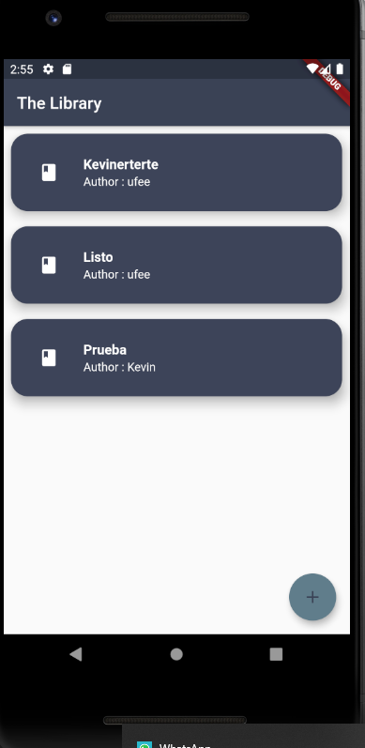

Figura: 1 Ventana de inicio de la aplicación

Si presionamos el botón inferior que se encuentra en la parte derecha de nuestra pantalla de inicio (fig.1) con el icono de +, se nos mostrara un formulario donde podemos agregar un nuevo libro, así como se muestra en la fig.2.

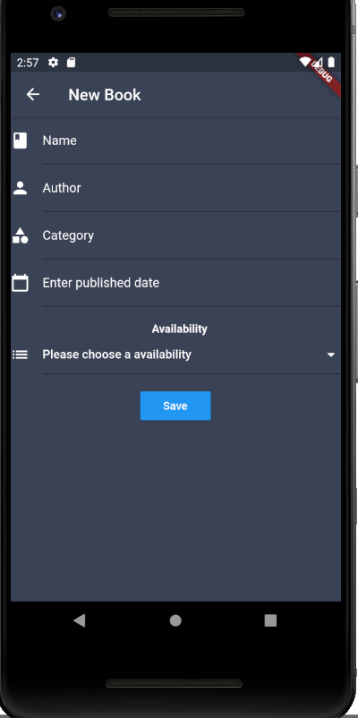

Figura: 2 Formulario para agregar un nuevo libro

El formulario cuenta con validaciones donde no permite ingresar números en los campos name y auhor, como tampoco no permite campos vacíos o sin seleccionar, así como se puede ver en la fig.3. Si todos los campos son correctos nos regresara a la pantalla de inicio de nuestra aplicación (fig.1) y podremos visualizar que se agregó correctamente el libro

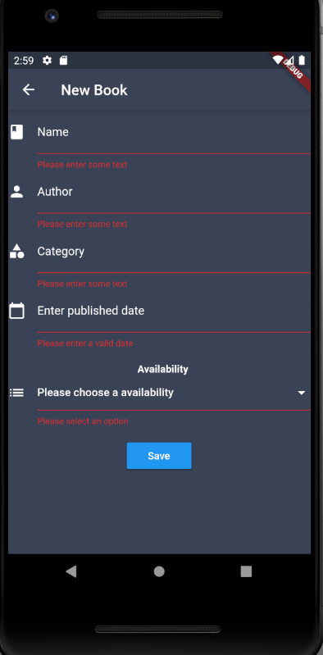

Figura: 3 Validación de los campos vacíos o número en campos no permitidos

Al seleccionar un libro de la ventana de inicio, nos mandara a una nueva ventana donde podemos ver los detalles del libro seleccionado y se nos muestra 2 opciones en forma de botón, así como se puede ver en la fig.4

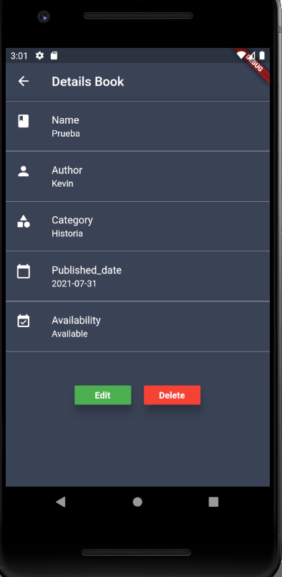

Figura: 4 Ventana de detalles de un libro

Así como se muestra en la fig.4 donde tenemos dos botones en la parte inferior, donde si oprimimos en botón delete este nos eliminará el libro y nos regresará a la pantalla de inicio con a la lista actualizada de libros y se podrá verificar que se borró correctamente. Y si oprimimos en el botón edit se nos mostrara una nueva ventana donde tendremos un formulario que se rellenara de manera automática con la información del libro a editar, así como se muestra en la fig.5.

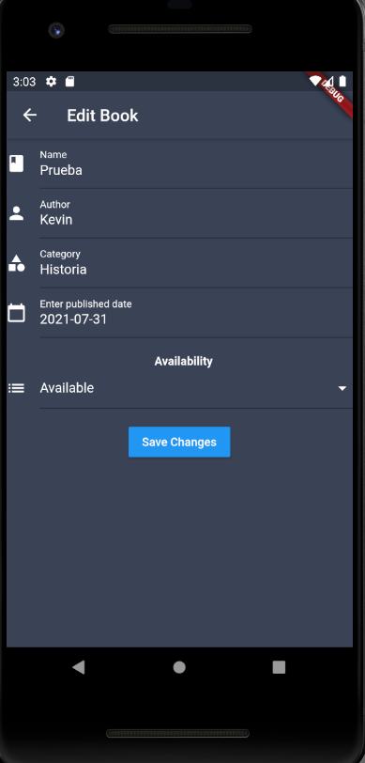

Figura: 5 Formulario para editar la informacion de un libro

Este formulario esta validada cuenta con las mismas validaciones que no permite números en los campos name y auhor, como tampoco permite campos vacíos. Y cuando se guardan los cambios nos regresara a la ventana de inicio donde podemos comprobar que se actualizo correctamente